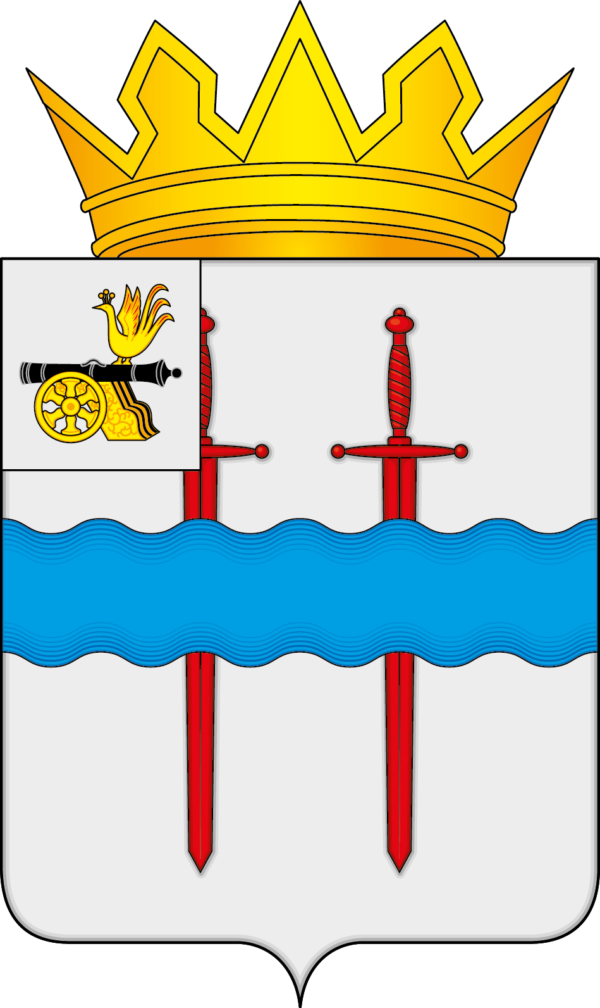

АДМИНИСТРАЦИЯ МУНИЦИПАЛЬНОГО ОБРАЗОВАНИЯ
«КАРДЫМОВСКИЙ МУНИЦИПАЛЬНЫЙ ОКРУГ»
СМОЛЕНСКОЙ ОБЛАСТИ

П О С Т А Н О В Л Е Н И Е

от _____________ №______

О дополнительной мере поддержки граждан Российской Федерации и граждан других государств – участников Содружества Независимых Государств, заключивших контракт о прохождении военной службы с Министерством обороны Российской Федерации из бюджета муниципального образования «Кардымовский муниципальный округ» Смоленской области

В соответствии с Федеральным законом от 20.03.2025 № 33-ФЗ «Об общих принципах организации местного самоуправления в единой системе публичной власти», Уставом муниципального образования «Кардымовский муниципальный округ» Смоленской области, в целях оказания дополнительных мер социальной поддержки граждан Российской федерации и граждан других государств - участников Содружества Независимых Государств (за исключением граждан, осужденных к лишению свободы, отбывающих наказание в исправительных учреждениях), заключившим контракт о прохождении военной службы с Министерством обороны Российской Федерации, Администрация муниципального образования «Кардымовский муниципальный округ» Смоленской области

ПОСТАНОВЛЯЕТ:

1. Утвердить прилагаемый Порядок предоставления единовременной денежной выплаты гражданам Российской Федерации и гражданам других государств - участников Содружества Независимых Государств (за исключением граждан, осужденных к лишению свободы, отбывающих наказание в исправительных учреждениях), заключившим контракт о прохождении военной службы с Министерством обороны Российской Федерации, из бюджета муниципального образования «Кардымовский муниципальный округ» Смоленской области.
2. Настоящее постановление разместить на официальном сайте Администрации муниципального образования «Кардымовский муниципальный округ» Смоленской области в информационно-телекоммуникационной сети «Интернет» и опубликовать в районной газете «Знамя труда»-Кардымово».
3. Настоящее постановление вступает в силу со дня его подписания.
4. Контроль исполнения настоящего постановления возложить на руководителя Аппарата Администрации муниципального образования «Кардымовский муниципальный округ» Смоленской области В.Н. Орлова.
Глава муниципального образования «Кардымовский муниципальный округ» Смоленской области | М.В. Левченкова

Приложение
к постановлению Администрации
муниципального образования «Кардымовский муниципальный округ» Смоленской области
от ______________ № ________

ПОРЯДОК
предоставления единовременной денежной выплаты
гражданам Российской Федерации и гражданам других
государств - участников Содружества Независимых
Государств (за исключением граждан, осужденных
к лишению свободы, отбывающих наказание
в исправительных учреждениях), заключившим
контракт о прохождении военной службы с Министерством обороны Российской Федерации, из бюджета
муниципального образования «Кардымовский
муниципальный округ» Смоленской области

1. Настоящий Порядок определяет правила предоставления единовременной денежной выплаты гражданам Российской Федерации и гражданам других государств – участников Содружества Независимых Государств (за исключением граждан, осуждённых к лишению свободы, отбывающих наказание в исправительных учреждениях), заключившим контракт о прохождении военной службы с Министерством обороны Российской Федерации (далее – единовременная денежная выплата) в пределах средств, предусмотренных на эти цели бюджетом муниципального образования «Кардымовский муниципальный округ» Смоленской области на 2026 год.
2. Право на единовременную денежную выплату имеют граждане Российской Федерации и граждане других государств – участников Содружества Независимых Государств, заключившие контракт о прохождении военной службы с Министерством обороны Российской Федерации на территории Смоленской области через Федеральное казенное учреждение «Военный комиссариат Смоленской области» или Пункт отбора на военную службу по контракту (2 разряда) г. Смоленска (далее – гражданин, заключивший контракт) по направлению, выданному представителем Администрации муниципального образования «Кардымовский муниципальный округ» Смоленской области.
3. Размер единовременной денежной выплаты составляет 400 000 (четыреста тысяч) рублей, предоставляется однократно при соблюдении условий, установленных настоящим Порядком.
4. Единовременная денежная выплата назначается при соблюдении следующих условиях:
- контракт заключён с Министерством обороны Российской Федерации на территории Смоленской области по направлению, выданному представителем Администрации муниципального образования «Кардымовский муниципальный округ» Смоленской области;
- граждан заключивший контракт не осуждён к лишению свободы и не отбывает наказание в исправительных учреждениях на момент заключения контракта.
5. Единовременная денежная выплата производится в беззаявительном порядке на основании сведений, предоставляемых из Федерального казенного учреждения «Военный комиссариат Смоленской области» в отношении граждан заключивших контракт, имеющих воинское звание офицеров, из Пункта отбора на военную службу по контракту (2 разряда) г. Смоленска в отношении граждан заключивших контракт, имеющих воинские звания солдат, матросов, сержантов, старшин, прапорщиков и мичманов в муниципальное образование «Кардымовский муниципальный округ» Смоленской области.
6. Сведения, указанные в пункте 5 настоящего Порядка, направляются по форме, установленной приложением к настоящему Порядку, на бумажном носителе.
7. Уполномоченным органом по вопросу предоставления единовременной денежной выплаты в муниципальном образовании «Кардымовский муниципальный округ» Смоленской области является Администрация муниципального образования «Кардымовский муниципальный округ» Смоленской области (далее – Администрация).
8. Регистрация сведений, указанных в пункте 5 настоящего Порядка производится в день подачи в Администрацию.
9. Уполномоченный орган проводит проверку достоверности представленных сведений, указанных в пункте 5 настоящего порядка в течение 5 рабочих дней со дня регистрации сведений. По результатам проверки принимается решение о предоставлении или отказе в единовременной денежной выплате, которое оформляется в форме распоряжения Главы муниципального образования «Кардымовский муниципальный округ» Смоленской области о предоставлении или отказе в предоставлении единовременной денежной выплаты (далее – распоряжение).
10. Основаниями для принятия решения об отказе в предоставлении единовременной денежной выплаты являются:
отсутствие права на предоставление единовременной денежной выплаты;
предоставление недостоверных (неполных) сведений, содержащихся в представленных сведениях или документах.
11. Уведомление об отказе в предоставлении единовременной денежной выплаты с указанием причин направляется лицу, заключившему контракт в течение 5 рабочих дней с момента принятия решения.
12. Единовременная денежная выплата перечисляется на расчетный счет, указанный в сведениях, предоставляемых в соответствии с пунктом 5 настоящего порядка, в течение 10 рабочих дней с момента принятия решения.

Приложение
к Порядку предоставления единовременной денежной выплаты гражданам Российской федерации и гражданам других государств - участников Содружества Независимых
Государств (за исключением граждан, осужденных к лишению свободы, отбывающих наказание в исправительных учреждениях), заключившим контракт о прохождении военной службы с Министерством обороны Российской Федерации из бюджета муниципального образования «Кардымовский муниципальный округ» Смоленской области

УТВЕРЖДАЮ
_______________________________
^{(должность)}
_______________________________
(фамилия, имя, отчество (при наличии)
___ ________ ________________
(дата) (подпись)

Сведения
для предоставления единовременной денежной выплаты
гражданам Российской федерации и гражданам других
государств - участников Содружества Независимых
Государств (за исключением граждан, осужденных
к лишению свободы, отбывающих наказание
в исправительных учреждениях), заключившим
контракт о прохождении военной службы с Министерством обороны
Российской Федерации из бюджета муниципального образования
«Кардымовский муниципальный округ» Смоленской области

№ п/п | Фамилия, имя, отчество (при наличии) (полностью) | Дата рождения | Паспортные данные | СНИЛС | Адрес регистрации  (место пребывания) | Реквизиты  банка | Р/счет | Статус (контрактник) | Дата заключения контракта
1.

